1. **Ve los siguientes tres videos y elabora un timeline de la evolución de internet, las principales tecnologías y los principales actores. La historia de internet**

* **https://www.youtube.com/watch?v=D9i1ZknIkZk Historia de Internet (Ilustrado) Sena 2014**
* **https://www.youtube.com/watch?v=BWb6ri3ePew Historia de Internet**
* 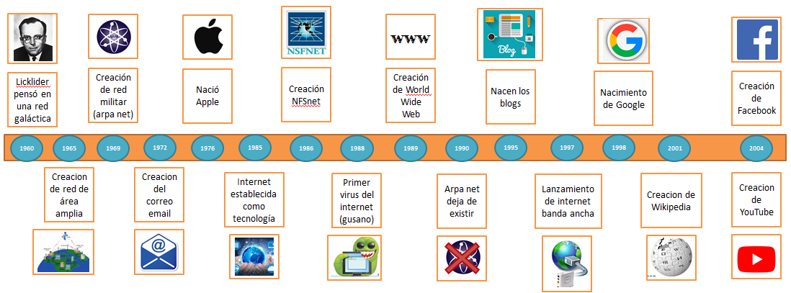[**https://www.youtube.com/watch?v=i4RE6dBAjH4**](https://www.youtube.com/watch?v=i4RE6dBAjH4)

1. **Ve el siguiente video y construye una línea de tiempo donde se pueda ver la historia de la WWW (World Wide Web). Identifica fecha, actores, tecnologías, hitos, etc. Breve historia de la World Wide Web (25años)** [**https://www.youtube.com/watch?v=CmMNW-Ab84Y**](https://www.youtube.com/watch?v=CmMNW-Ab84Y)

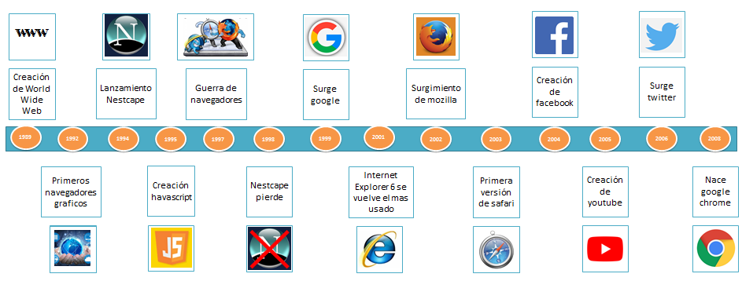

1. **Según lo aprendido anterior mente, ¿Internet y la Web son lo mismo? Explica tu respuesta.**

*Internet es una inmensa red de computadoras alrededor de todo el mundo conectadas entre sí.  
  
En cambio, la web (la World Wide Web) es una enorme colección de páginas que se asienta sobre esa red de computadora*